МІНІСТЕРСТВО ОСВІТИ І НАУКИ УКРАЇНИ
Національний технічний університет
«Харківський політехнічний інститут»
Навчально-науковий інститут комп’ютерного моделювання, прикладної фізики та математики
Кафедра математичного моделювання та інтелектуальних обчислень в інженерії

Звіт
про виконання
Лабораторної роботи №3
по курсу «Програмування та підтримка веб. застоосунків»

Виконав
студент групи ІКМ-224б
Шейко Дмитро Михайлович

Харків 2026
Лабораторної роботи №3

Тема: Глобальні масиви $_COOKIE, ${}_{S}^{​}ESSION,$_SERVER.
Мета: Ознайомитися з роботою глобальних масивів PHP, навчитися використовувати їх для збереження даних між запитами, роботи з сесіями та отримання інформації про сервер.
- Хід роботи
Згідно з поставленим завданням, лабораторну роботу було розділено на 5 окремих скриптів, розміщених у різних директоріях.
Робота з $_COOKIE: Створено форму для вводу імені користувача. Дані зберігаються у файлі cookie з терміном дії 7 днів за допомогою функції setcookie(). Реалізовано перевірку наявності cookie для виводу привітання та додано функцію їх видалення.
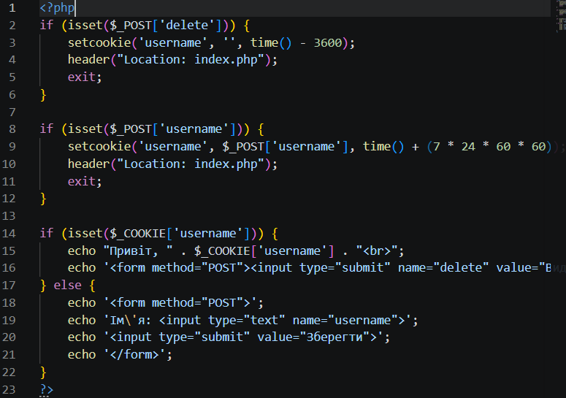
Рисунок 1.1 а – Код завдання №1
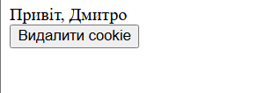
Рисунок 1.1 б – Результат завдання №1
Робота з $_SESSION: Розроблено механізм авторизації. Після перевірки логіна та пароля дані зберігаються у масиві $_SESSION. Реалізовано кнопку "Вихід", яка використовує session_unset() та session_destroy() для очищення даних і перенаправлення користувача.
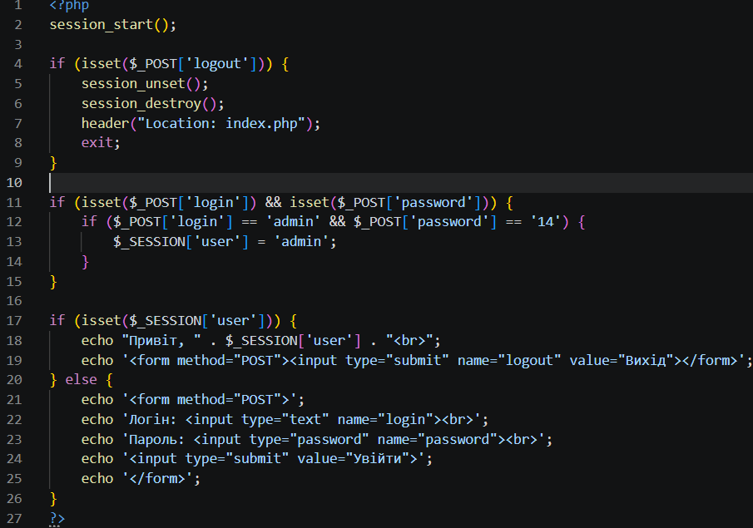
Рисунок 1.2 а – Код завдання №2
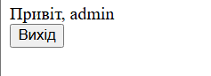
Рисунок 1.2 б – Результат завдання №2
Робота з $_SERVER: Створено скрипт, який зчитує та виводить системну інформацію: IP-адресу клієнта, HTTP_USER_AGENT, PHP_SELF, метод запиту та шлях до файлу. Додано логіку перенаправлення, якщо метод запиту не відповідає POST.
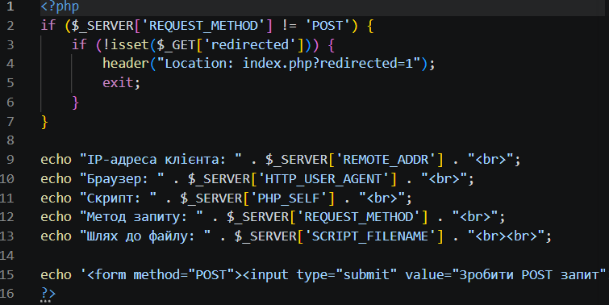
Рисунок 1.3 б – Код завдання №3
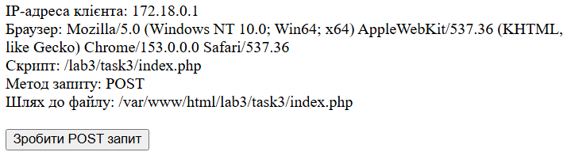
Рисунок 1.3 б – Результат завдання №3
Комплексне використання (Корзина): Написано скрипт простої корзини покупок. Поточні додані товари зберігаються в $_SESSION, а історія попередніх покупок серіалізується та зберігається у $_COOKIE.
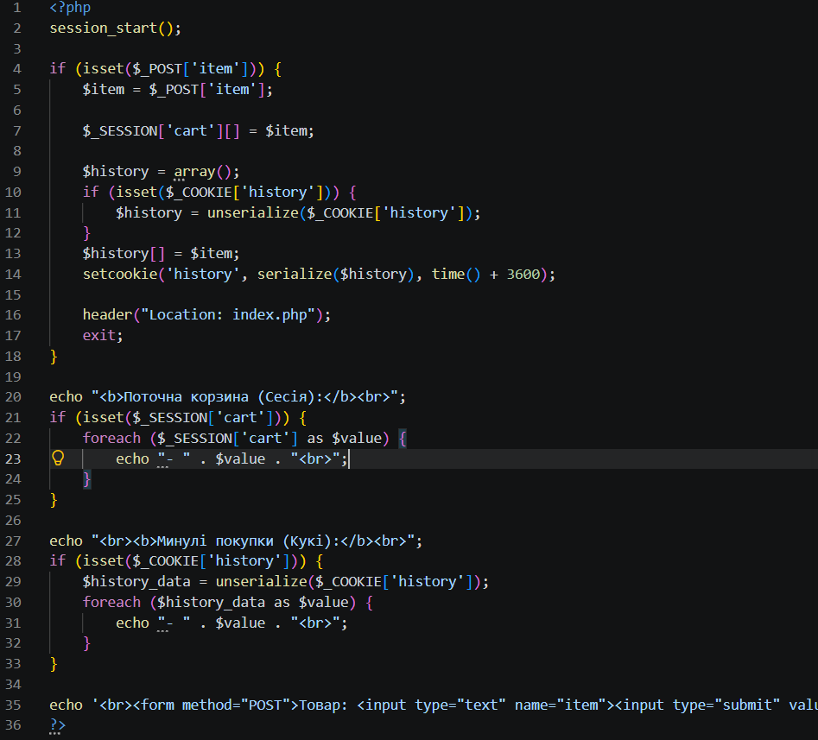
Рисунок 1.4 а – Код завдання №4
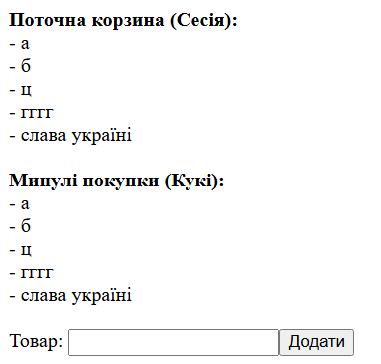
Рисунок 1.4 б – Результат завдання №4
Контроль активності: Додано перевірку часу життя сесії. Змінна $_SESSION['last_activity'] фіксує час останньої дії, і якщо користувач неактивний понад 5 хвилин (300 секунд), сесія автоматично знищується
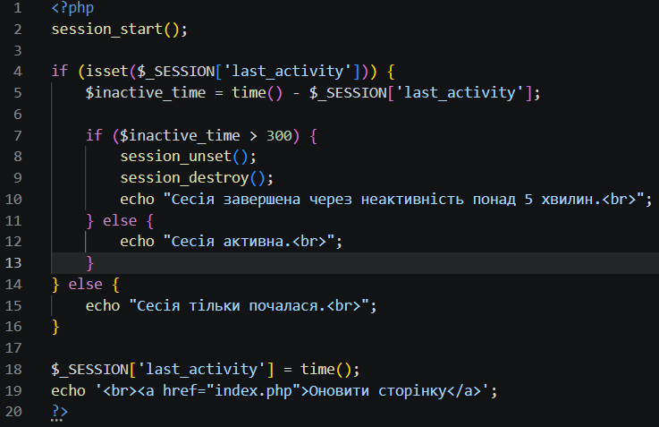
Рисунок 1.5 а – Код завдання №5
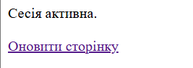
Рисунок 1.5 б – Результат завдання №5
Висновок: Під час виконання лабораторної роботи було практично засвоєно механізми збереження стану користувача в PHP. Відпрацьовано навички роботи з суперглобальними масивами для створення систем авторизації, логування серверних даних та управління життєвим циклом сесій.

